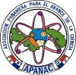
CONVOCATORIA PÚBLICA
PARA PREMIOS APANAC - SENACYT DE CIENCIA Y TECNOLOGÍA 2014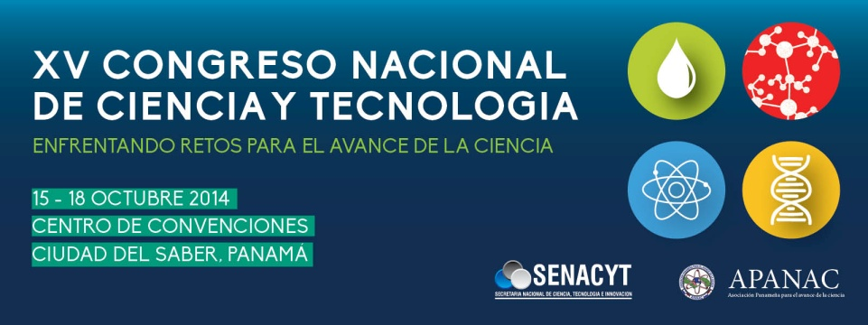
OBJETIVO:

Promover y fortalecer la investigación realizada por científicos panameños en el ámbito nacional, mediante el reconocimiento de actividades de producción científica y tecnológica exitosos. Dicha producción se manifiesta a través de tesis de licenciatura, tesis de maestría, publicaciones científicas de reconocido prestigio, patentes, u otros productos de impacto nacional, que avalan excelencia en la investigación nacional.
Se reconoce que la investigación y el desarrollo tecnológico son factores claves para el desarrollo sostenible y bienestar social de los países, siendo los investigadores los actores principales e indispensables para la consecución de esta meta. En consecuencia, esta premiación se limita a las áreas temáticas de ciencia y tecnología.

DIRIGIDO A:

Categoría A: Egresados de licenciatura que participen en el XV Congreso con tesis finalizadas entre el 1 de agosto de 2012 al 31 de julio de 2014, y que presenten sus resultados de investigación en modalidad oral.
Categoría B: Estudiantes de maestría que participen en el XV Congreso con tesis finalizadas entre el 1 de agosto de 2012 al 31 de julio de 2014, y que presenten sus resultados de investigación en modalidad oral.
Categoría C: Investigadores participantes en el XV Congreso que presenten en cartel sus resultados de trabajos de investigación.
Categoría D: Investigadores panameños que hayan hecho una contribución sobresaliente para el avance en Panamá en una disciplina de las ciencias y/o la tecnología. Fecha límite de entrega de propuesta 25 DE SEPTIEMBRE DE 2014 - 3:00p.m. hora exacta.

MAYOR DETALLE DE CÓMO PARTICIPAR PUEDE ENCONTRARLO DESCARGANDO EL ANUNCIO DE LA CONVOCTORIA O ESCRIBIENDO AL CORREO ELECTRÓNICO: premioid2014@senacyt.gob.pa

